Tarea Neo4j



Guillermo de Carlos Muñoz

IABD 2024/2025

# 

**Importación de datos 3**

Preparación datos y entorno 3

Subida de datos a Neo4j 6

Business 6

Checkin 7

Review 7

Tip 8

User 9

Relaciones 10

User -> Review 10

User -> Tip 10

Business -> Checkin 10

Review -> Business 11

**Aplicación de viajes 13**

1. Encuentra los 10 hoteles con mayor número de reviews: 13

2. Encuentra los 10 usuarios con un número mayor de reviews realizadas. 13

**Consultoría empresa de viajes 14**

1. Encuentra los 50 usuarios con mayor número de reviews que han hecho una review del hotel Bellagio Hotel. 14

2. Buscar todos los hoteles que estos usuarios han hecho una review, no vale introducir los usuarios en el Where de manera manual. 15

3. Obtén el hotel con mayor número de reviews de los usuarios obtenidos en el apartado 1 de esta sección 15

# 

# Importación de datos

## Preparación datos y entorno

Lo primero que haremos será descargar el archivo de la página de yelp donde encontraremos los datos en formato json, un total de 5 archivos:

Al estar en formato json, usaremos un conversor de json a csv de python para trabajar mas fácilmente.

Una vez con los csv’s, vemos que son muy pesados y con muchos datos, como estamos aprendiendo, vamos a limitar estos csv´s, en mi caso a 10.000 instancias cada uno.

Tendremos entonces algo tal que asi:

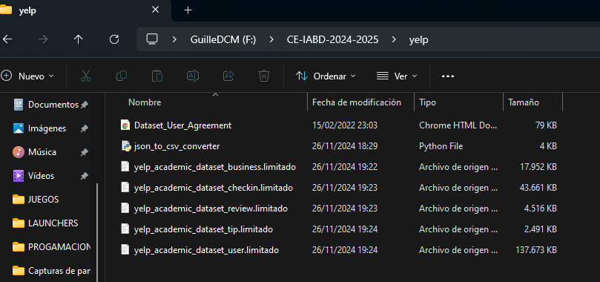

Por otro lado tenemos que preparar el container de docker con la imagen de neo4j, para ello, como siempre a docker hub <https://hub.docker.com/_/neo4j> .

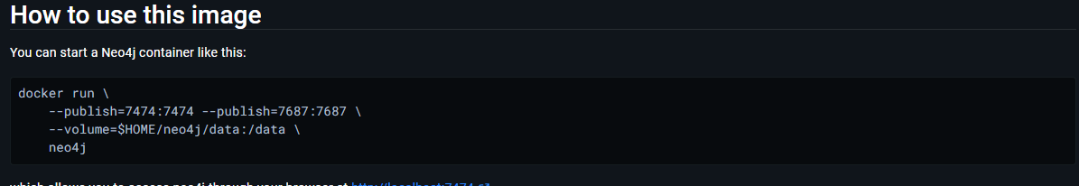

Iniciamos docker, comprobamos las imágenes que tenemos:

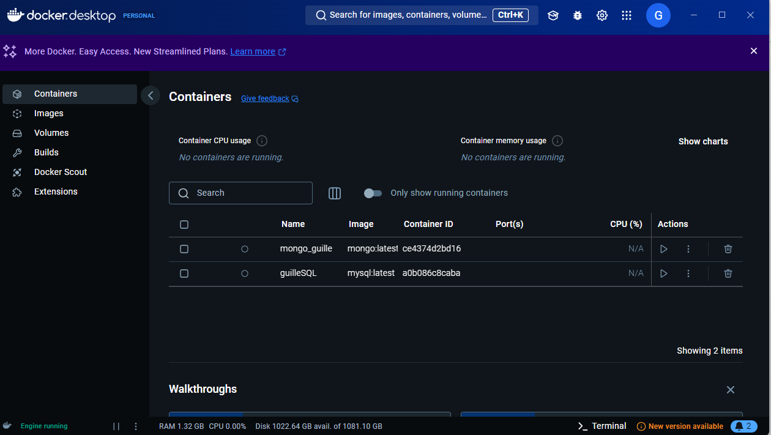

No está Neo4j

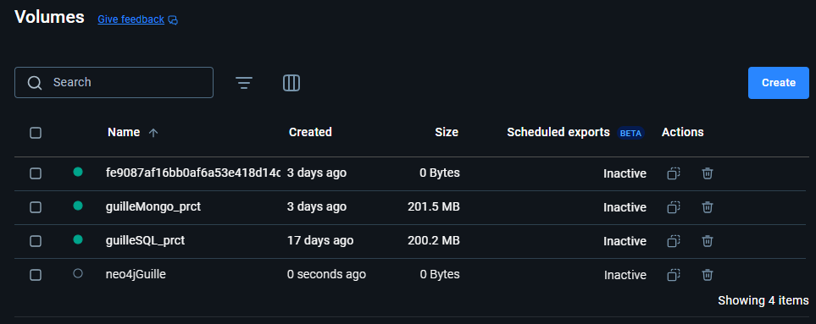

Creamos volumen antes del container, para asignarlo en la creación directamente.

Creación de container en powershell:

docker run --name=guilleNeo --publish=7474:7474 --publish=7687:7687 -v=neo4jGuille/data --env NEO4J_AUTH=neo4j/my-secret-pw neo4j

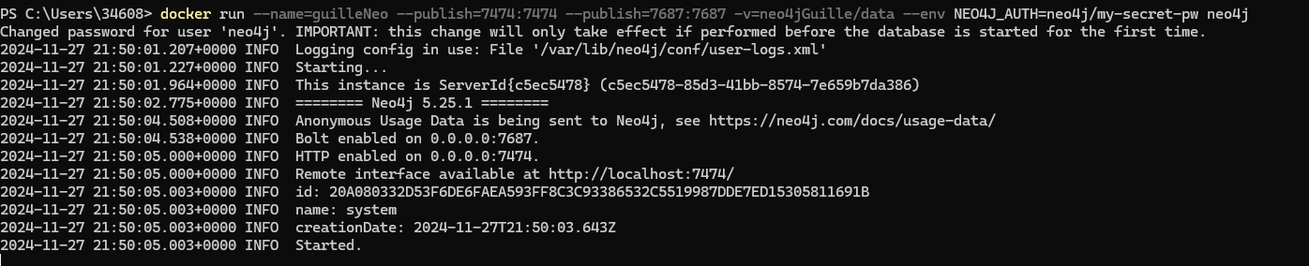

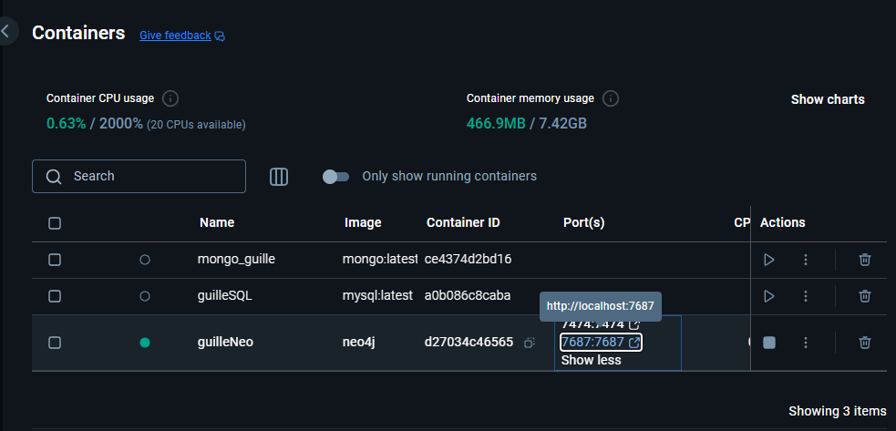

Ya esta creado!!, ahora nos metemos en el <http://localhost:7474/browser/> que es uno de los dos puertos que expone, en el que podremos ver todo de manera visual con una GUI.

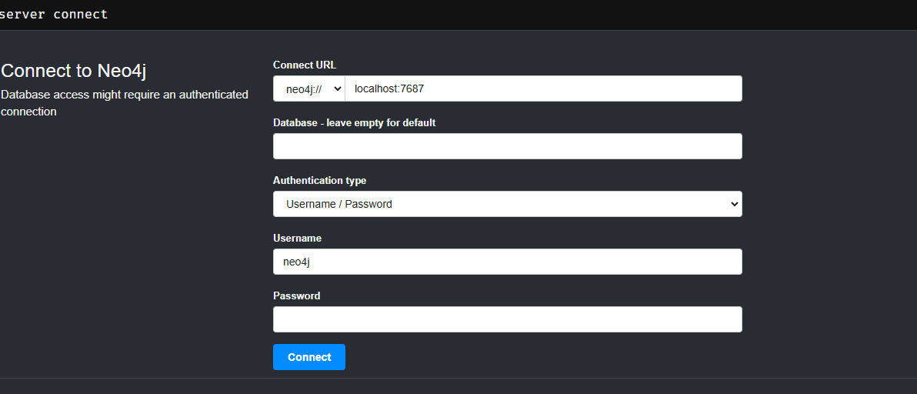

Nos logueamos con el usuario y contra que hemos puesto en el container.

*Mis compas me han chivado que en el csv de business es recomendable/obligatorio cambiar las comillas por espacios en blanco para evitar problemas a la hora de importarlo.*

Ya todo preparado para la subida a neo4j.

## Subida de datos a Neo4j

Primero tendremos que meter los csv´s al container con docker cp  
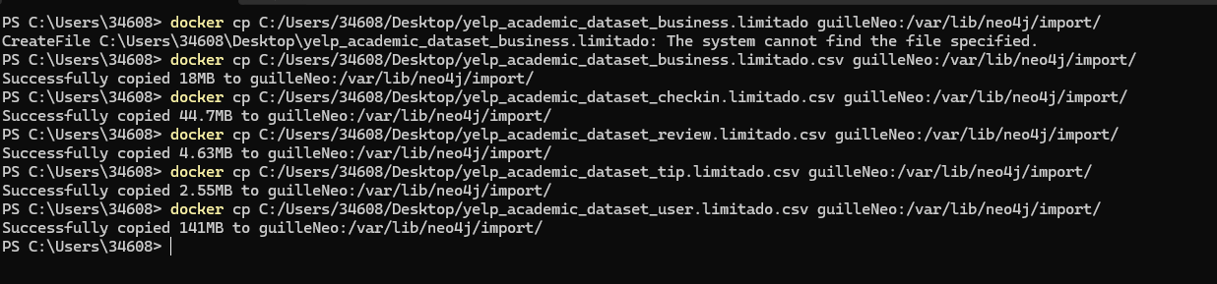

docker cp C:/Users/34608/Desktop/yelp_academic_dataset_business.limitado.csv guilleNeo:/var/lib/neo4j/import/

docker cp C:/Users/34608/Desktop/yelp_academic_dataset_checkin.limitado.csv guilleNeo:/var/lib/neo4j/import/

docker cp C:/Users/34608/Desktop/yelp_academic_dataset_review.limitado.csv guilleNeo:/var/lib/neo4j/import/

docker cp C:/Users/34608/Desktop/yelp_academic_dataset_tip.limitado.csv guilleNeo:/var/lib/neo4j/import/

docker cp C:/Users/34608/Desktop/yelp_academic_dataset_user.limitado.csv guilleNeo:/var/lib/neo4j/import/

Ya metidos en el container, con el comando load csv , los cargamos en neo4j y montamos los nodos con sus atributos correspondientes:

### Business

LOAD CSV WITH HEADERS FROM "file:///yelp_academic_dataset_business.limitado.csv" AS row

CREATE (b:Business)

SET b.business_id = row.business_id,

b.name = row.name,

b.address = row.address,

b.city = row.city,

b.state = row.state,

b.postal_code = row.postal_code,

b.latitude = toFloat(row.latitude),

b.longitude = toFloat(row.longitude),

b.stars = toFloat(row.stars),

b.review_count = toInteger(row.review_count),

b.is_open = (row.is_open <> "0"),

b.categories = row.categories

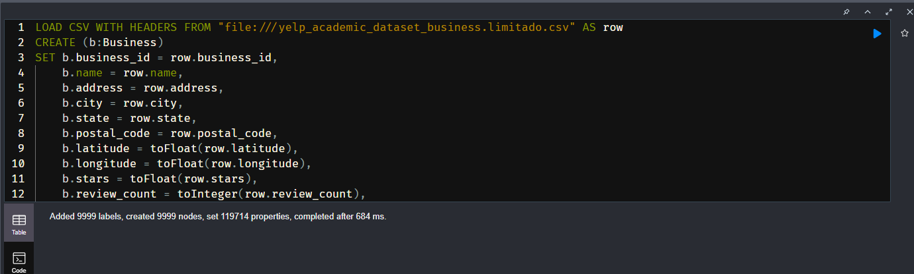

### Checkin

LOAD CSV WITH HEADERS FROM "file:///yelp_academic_dataset_checkin.limitado.csv" AS row

CREATE (c:Checkin)

SET c.date = row.date,

c.business_id = row.business_id

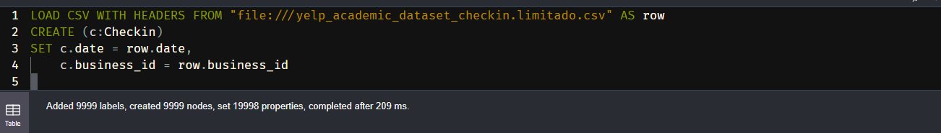

### Review

LOAD CSV WITH HEADERS FROM "file:///yelp_academic_dataset_review.limitado.csv" AS row

CREATE (r:Review)

SET r.date = row.date,

r.user_id = row.user_id,

r.funny = toInteger(row.funny),

r.stars = toFloat(row.stars),

r.text = row.text,

r.review_id = row.review_id,

r.business_id = row.business_id,

r.useful = toInteger(row.useful),

r.cool = toInteger(row.cool)

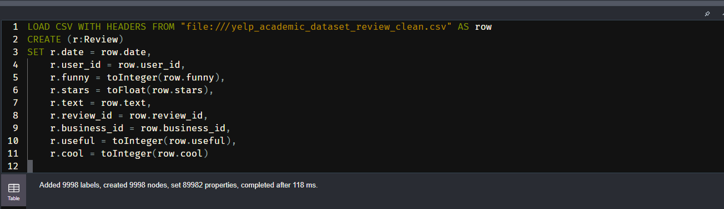

En este de reviews he tenido problemas por tema de comillas abiertas sin en algunas estar cerradas, pero con un script de python lo he corregido y ha funcionado.

El script de py:

import csv

*# Abrir el archivo original y uno nuevo para escribir el archivo limpio*

with open('yelp_academic_dataset_review.limitado.csv', 'r', newline='', encoding='latin1') as infile, \

open('yelp_academic_dataset_review_clean.csv', 'w', newline='', encoding='latin1') as outfile:

reader = csv.reader(infile, delimiter=',', quotechar='"')

writer = csv.writer(outfile, delimiter=',', quotechar='"', quoting=csv.QUOTE_MINIMAL)

for row in reader:

*# Escribe las filas corregidas en el archivo limpio*

writer.writerow(row)

### Tip

LOAD CSV WITH HEADERS FROM "file:///yelp_academic_dataset_tip.limitado.csv" AS row

CREATE (t:Tip)

SET t.compliment_count = toInteger(row.compliment_count),

t.user_id = row.user_id,

t.date = row.date,

t.business_id = row.business_id,

t.text = row.text

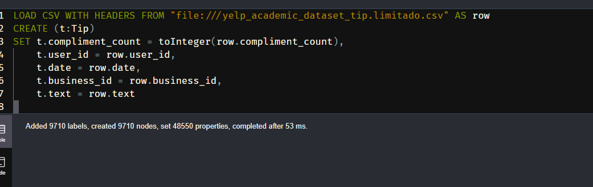

### User

Los atributos del nodo de user me los voy a inventar ya que no me deja abrir el csv en drive, me dice que es muy grande xd

LOAD CSV WITH HEADERS FROM "file:///yelp_academic_dataset_user.limitado.csv" AS row

CREATE (u:User)

SET u.user_id = row.user_id,

u.name = row.name,

u.review_count = toInteger(row.review_count),

u.yelping_since = row.yelping_since,

u.friends_count = toInteger(row.friends_count),

u.num_reviews = toInteger(row.review_count),

u.average_stars = toFloat(row.average_stars),

u.is_active = (row.is_active = "true"),

u.location = row.location,

u.join_date = row.yelping_since

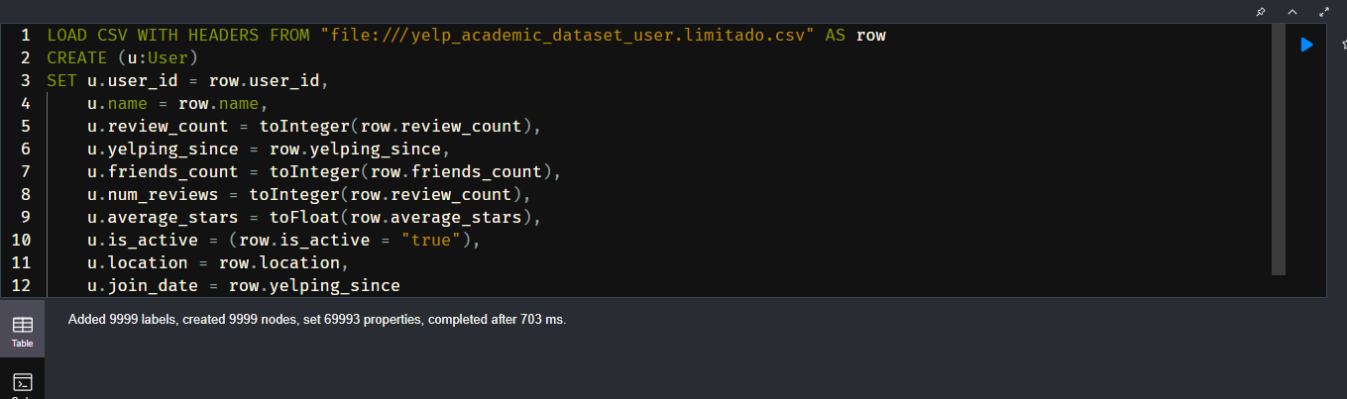

Con estas 5 importaciones ya tendríamos todos los nodos creados.

## Relaciones

### User -> Review

MATCH (u:User), (r:Review)

WHERE u.user_id = r.user_id

CREATE (u)-[:ESCRIBIO]->(r);

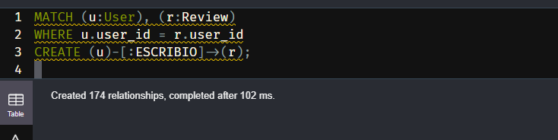

### User -> Tip

MATCH (u:User), (t:Tip)

WHERE u.user_id = t.user_id

CREATE (u)-[:DEJO]->(t);

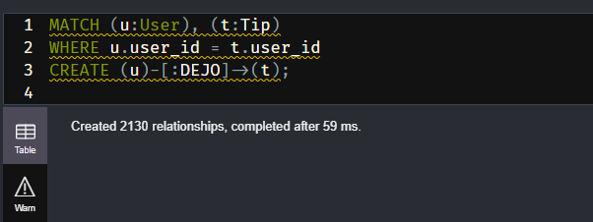

### Business -> Checkin

MATCH (b:Business), (c:Checkin)

WHERE b.business_id = c.business_id

CREATE (b)-[:TIENE_CHECKIN]->(c);

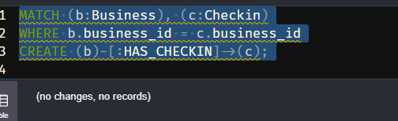

No hay relaciones para esta, las vamos a crear manualmente.

Crearlo manualmente las relaciones con, aqui por ejemplo 10

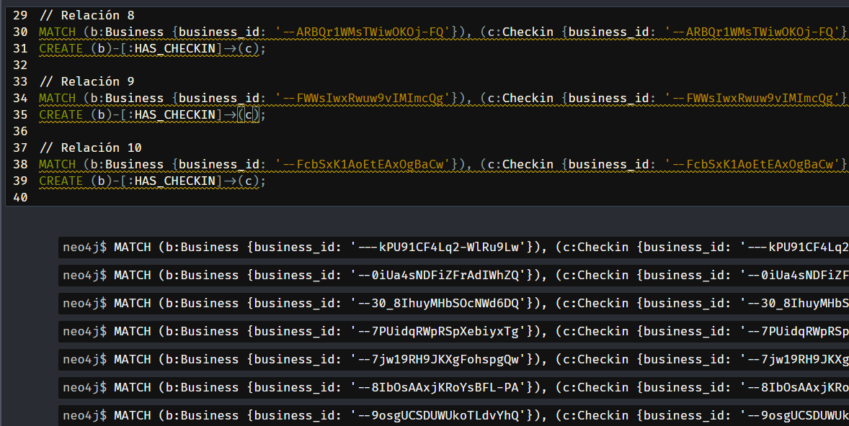

### Review -> Business

MATCH (r:Review), (b:Business)

WHERE r.business_id = b.business_id

CREATE (r)-[:CALIFICA]->(b);

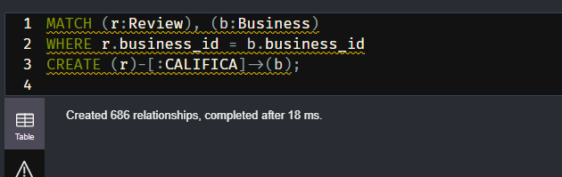

Imagen del grafo con diferentes relaciones

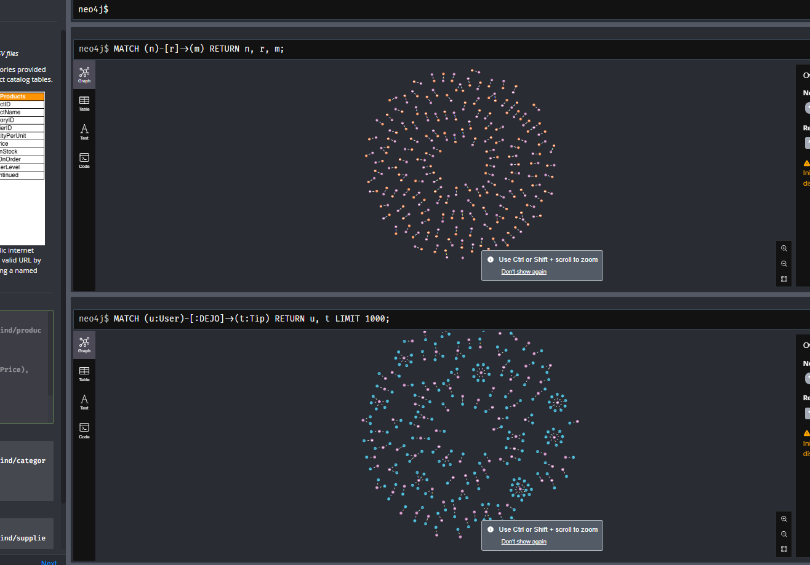

# Aplicación de viajes

## 1. Encuentra los 10 hoteles con mayor número de reviews:

MATCH (r:Review)-[:CALIFICA]->(b:Business)

RETURN b.name , COUNT(r) AS review_count

ORDER BY review_count DESC

LIMIT 10;

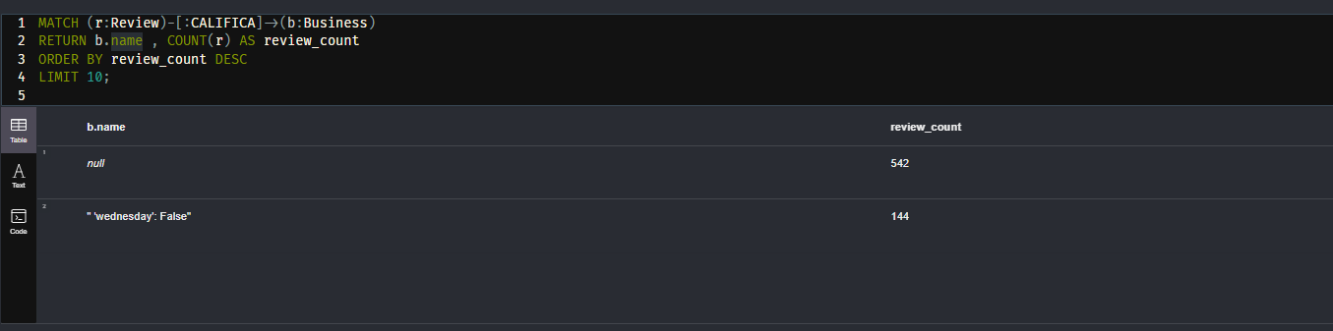  
Solo me devuelven 2 y uno null, esto sera porque al no meter todos los datos, puede que no coincidan los ids en las relaciones.

## 2. Encuentra los 10 usuarios con un número mayor de reviews realizadas.

MATCH (u:User)-[:ESCRIBIO]->(r:Review)

RETURN u.name, COUNT(r) AS review_count

ORDER BY review_count DESC

LIMIT 10;

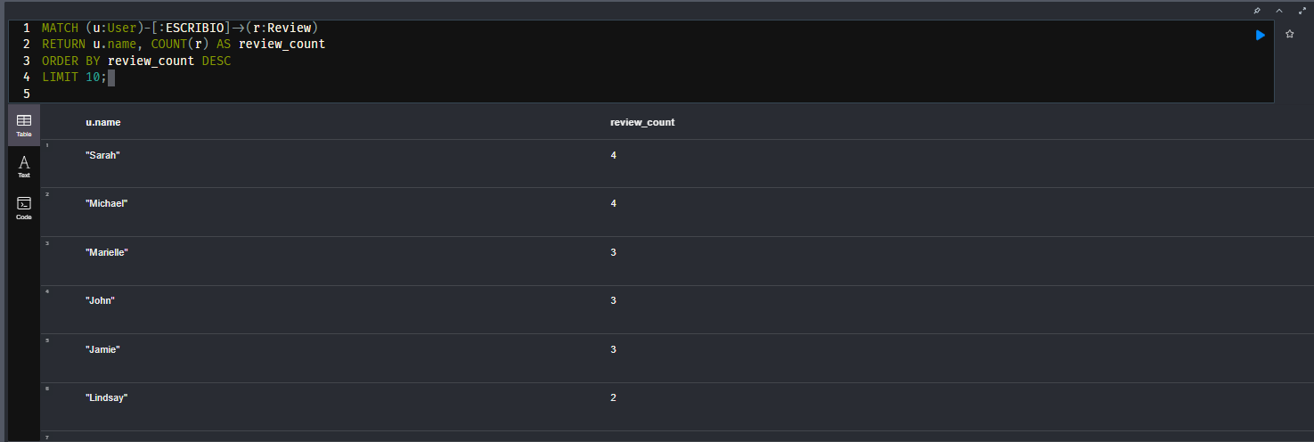

Aqui vemos a los usuarios con el numero de reseñas ordenado descendente

# Consultoría empresa de viajes

## 1. Encuentra los 50 usuarios con mayor número de reviews que han hecho una review del hotel Bellagio Hotel.

MATCH (u:User)-[:ESCRIBIO]->(r:Review)-[:CALIFICA]->(b:Business)

WHERE b.name = "Bellagio Hotel"

RETURN u.name, COUNT(r) AS review_count

ORDER BY review_count DESC

LIMIT 50;

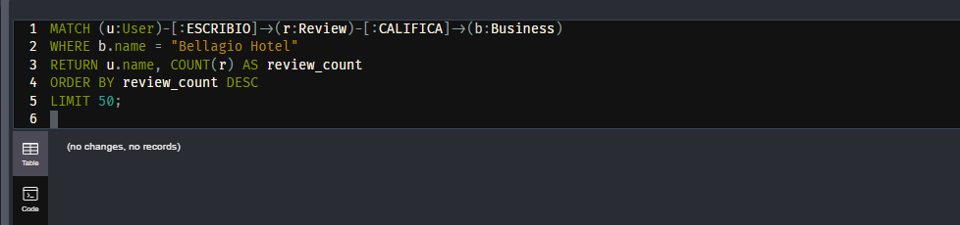

Aqui de primeras no me salian datos , por lo que he metido datos de prueba para comprobar que esta bien la consulta:

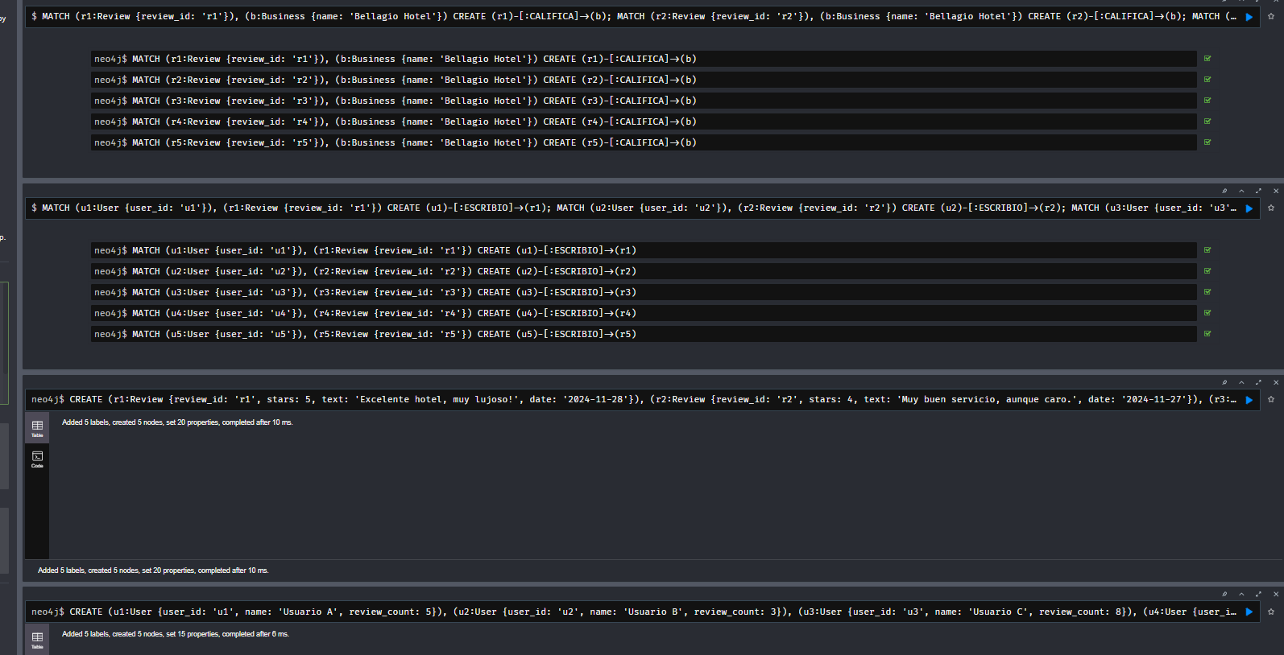

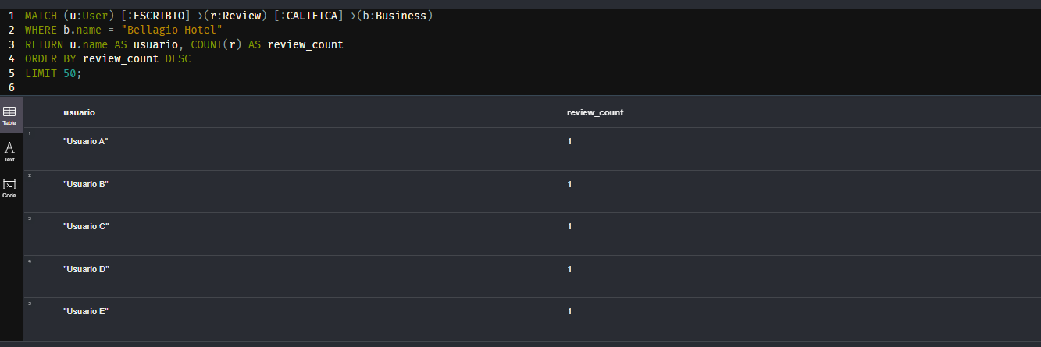

## 2. Buscar todos los hoteles que estos usuarios han hecho una review, no vale introducir los usuarios en el Where de manera manual.

MATCH (u:User)-[:ESCRIBIO]->(r:Review)-[:CALIFICA]->(b:Business {name: "Bellagio Hotel"})

MATCH (u)-[:ESCRIBIO]->(r2:Review)-[:CALIFICA]->(b2:Business)

RETURN DISTINCT b2.name AS hotel;

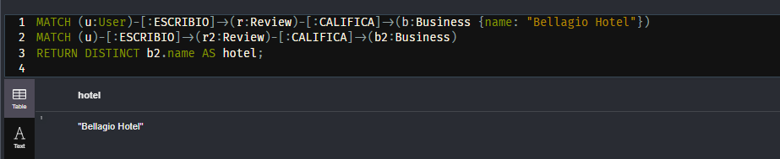

Primero encuentra todos los usuariosque han escrito una reseña sobre el "Bellagio Hotel" (filtrando el buisiners por name: "Bellagio Hotel").

Y luego que los mismos usuarios (u) que reseñaron el "Bellagio Hotel" también han reseñado en general.

## 3. Obtén el hotel con mayor número de reviews de los usuarios obtenidos en el apartado 1 de esta sección

MATCH (u:User)-[:ESCRIBIO]->(r:Review)-[:CALIFICA]->(b:Business {name: "Bellagio Hotel"})

MATCH (u)-[:ESCRIBIO]->(r2:Review)-[:CALIFICA]->(b2:Business)

WITH b2, COUNT(r2) AS review_count

RETURN b2.name, review_count

ORDER BY review_count DESC

LIMIT 1;

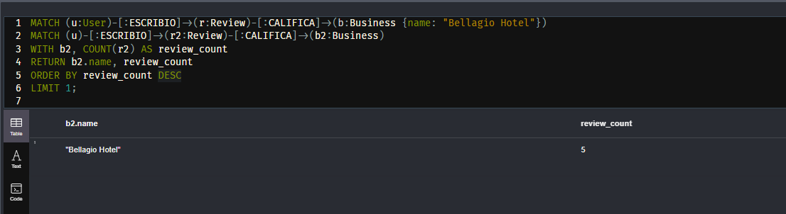

La dos últimas si que las he visto más complicadas, pero aun asi lo veo mas facil que mongo xd.